2024 - ГОД КАЧЕСТВА
Глава государства 27 ноября 2023 г. подписал Указ № 375 «Об объявлении 2024 года Годом качества».
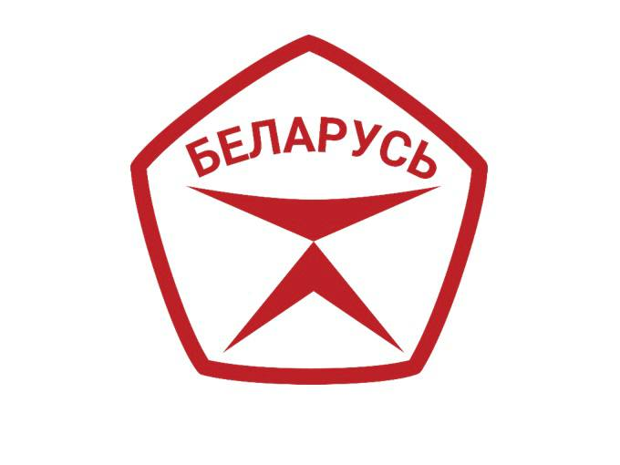
Государственный знак качества представляет собой пятиугольник красного цвета со слегка выпуклыми сторонами.
В центре Государственного знака качества на белом поле – стилизованное изображение перевернутой буквы «К» из двух стреловидных элементов красного цвета. В верхней части Государственного знака качества – надпись «БЕЛАРУСЬ» красного цвета.
Пять углов Государственного знака качества символизируют качество белорусской продукции, достигаемое сочетанием пяти показателей производства: безопасности, экологичности, инновационности, технологичности и эстетичности.
Нижний стреловидный элемент означает устойчивость системы качества, верхний, как символичные весы, – оптимальное соотношение общественного мнения о продукции и достижений производства.

